重庆文化艺术职业学院

报销人员操作手册

二零一九年十一月

第一章 客户端环境设置
一、首次登录安装步骤：
登录路径为：http://10.192.33.253；点击“大众版”。
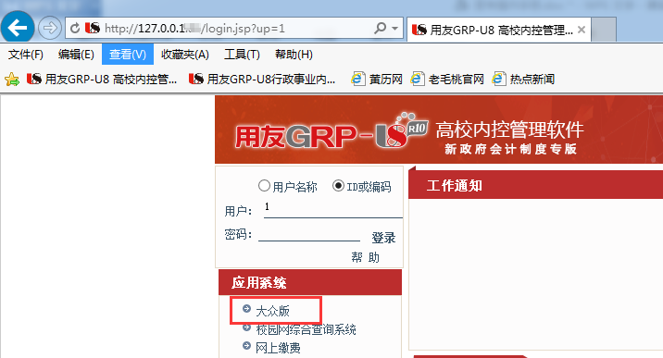
第一次进入根据提示安装插件（注：安装插件时建议关闭电脑管家、360安全卫士等杀毒软件）
- 点击如图1“安装按钮”；界面下方会出现如图2提示，点击“运行”；在点击如图3“安装”；跳出图4界面，单击键盘任意键即可。
图1
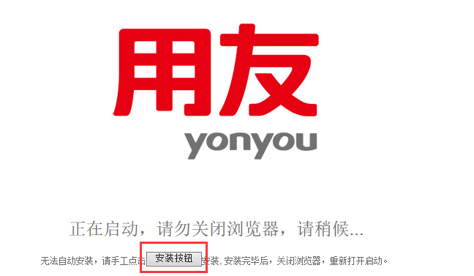
图2
图3
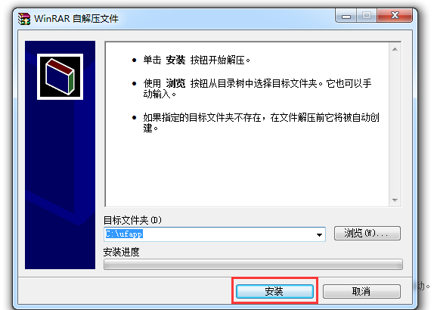
图4
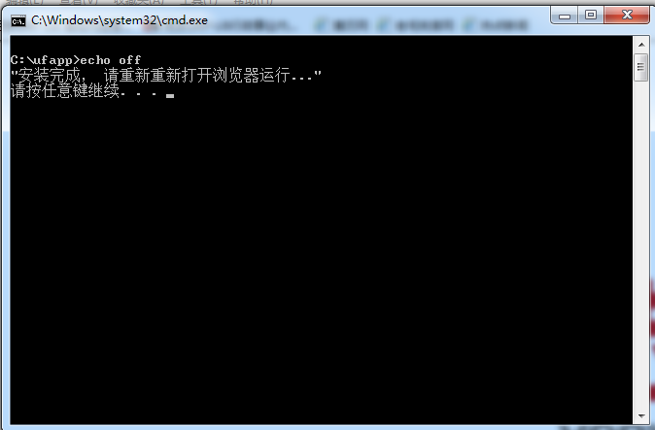
- 完成（1）步骤后，退出浏览器，在重新输入网址：http://192.168.1.102；在如图5界面点击“允许”。
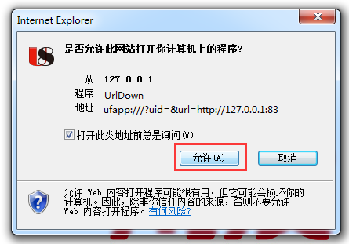

（3）安装完成后进入如下界面：输入用户名密码及验证码后登陆。
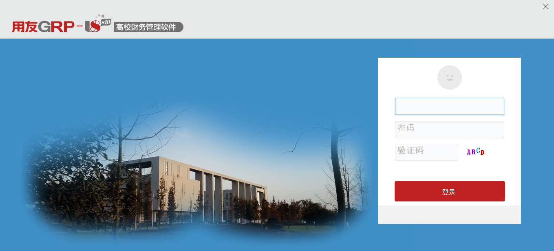
注：首次登陆，输入服务器地址，输入http://10.192.33.253，点击确定。
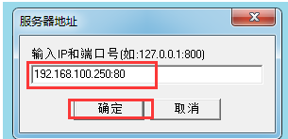

二、系统登录方式：
1.用户名：姓名或身份证号码，初始密码默认为1。
2.进入系统页面
点击右上角修改密码，修改完毕点击确定即可
！
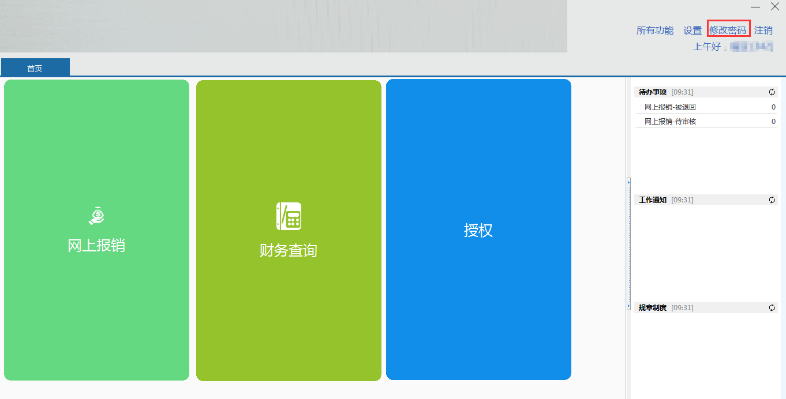

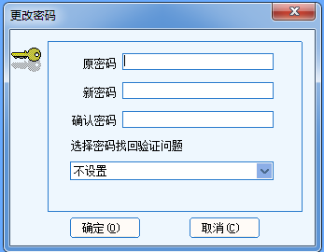

第二章 网上报销

一、单据填报

1费用报销单
主界面选择网上报销，点击费用报销单
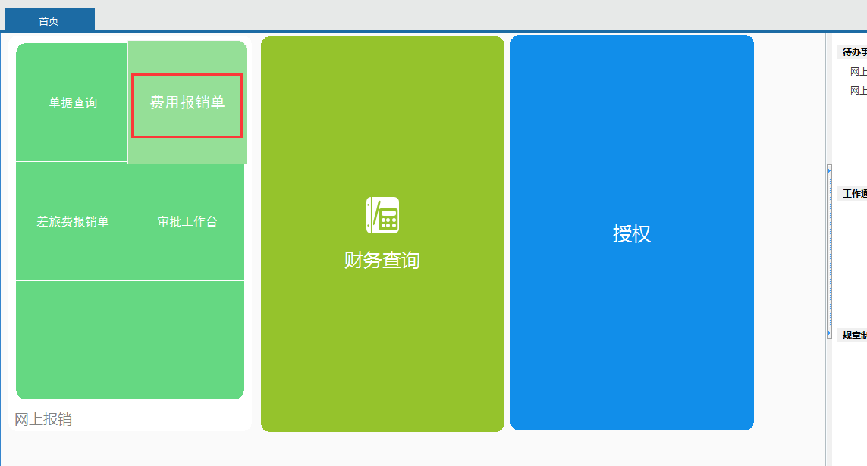
（1）点击“新单”，即可填写信息，依次录入相关基础信息，注意有*的为必填项。
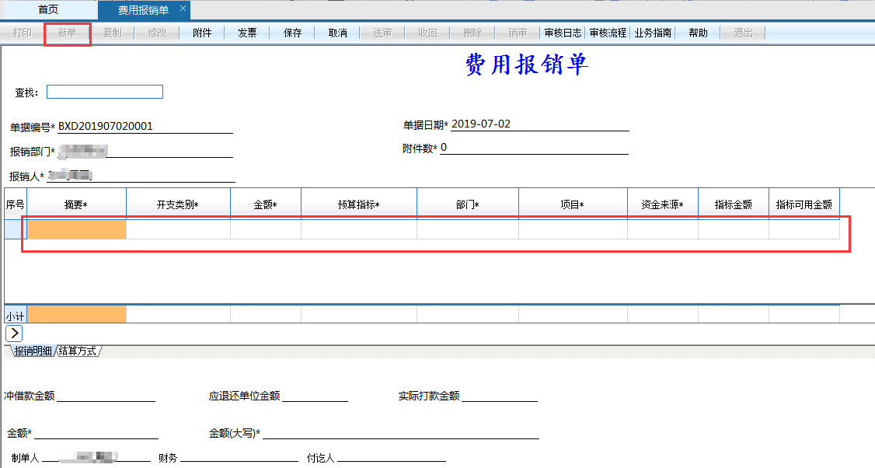
报销明细页签填写完成，在页面左下方点击结算方式进行填写。
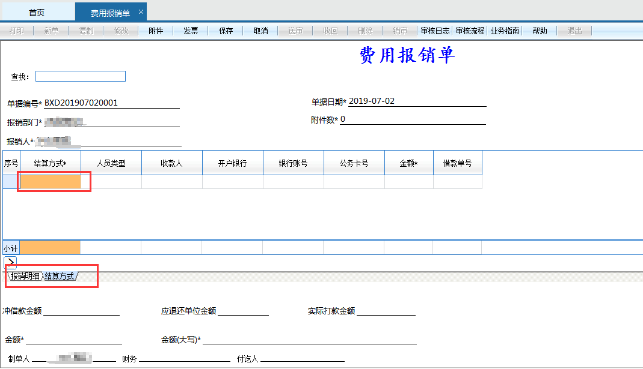
在选择结算方式时，选择“转账、公务卡”等支付方式。
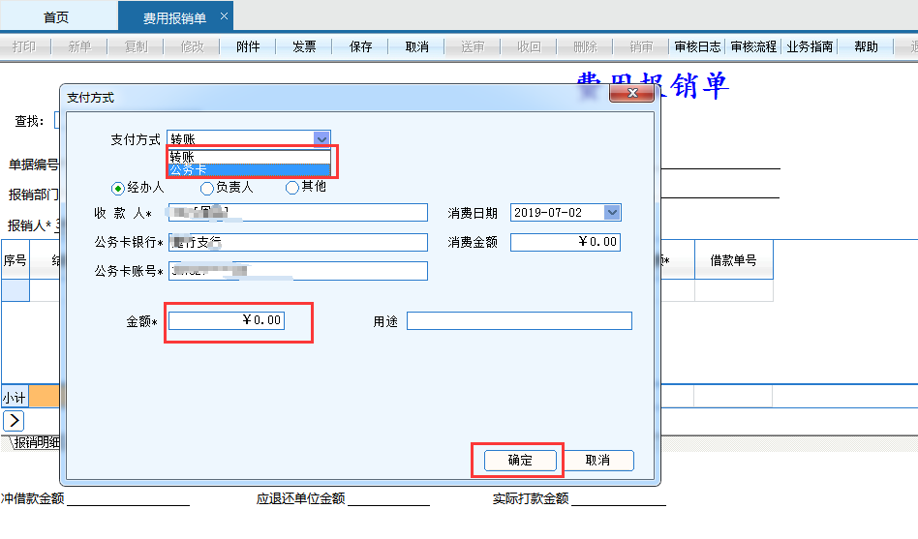
- 附件上传
报销时应同时上传附件（将原始票据依次粘贴的粘贴单、报告或会议通知等按照财务规定应作为报销凭据的要素）,附件图片默认jpg格式（一般手机拍照生成的图片均可）。
操作方法为：点击页面上方的附件，在弹出的界面单击新增——其他，选择需上传的附件，上传完成可在附件浏览中查看，确认无误点击关闭即可。
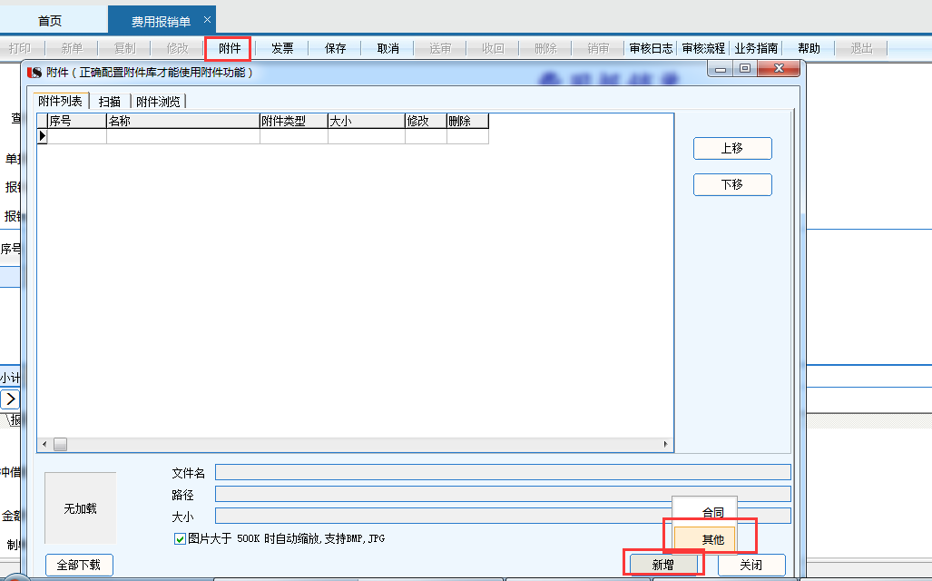
（3）保存并送审
单据填报成之后，务必点击上方“保存”，然后“送审”，报销流程完毕。
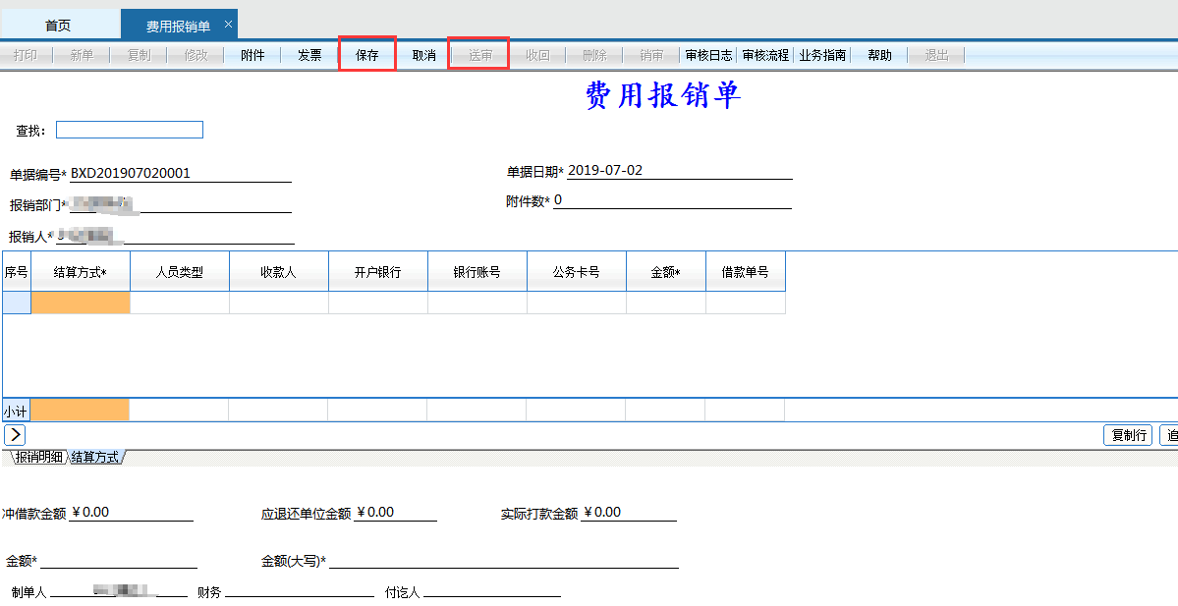

2差旅费报销
主界面选择网上报销，点击差旅费报销单
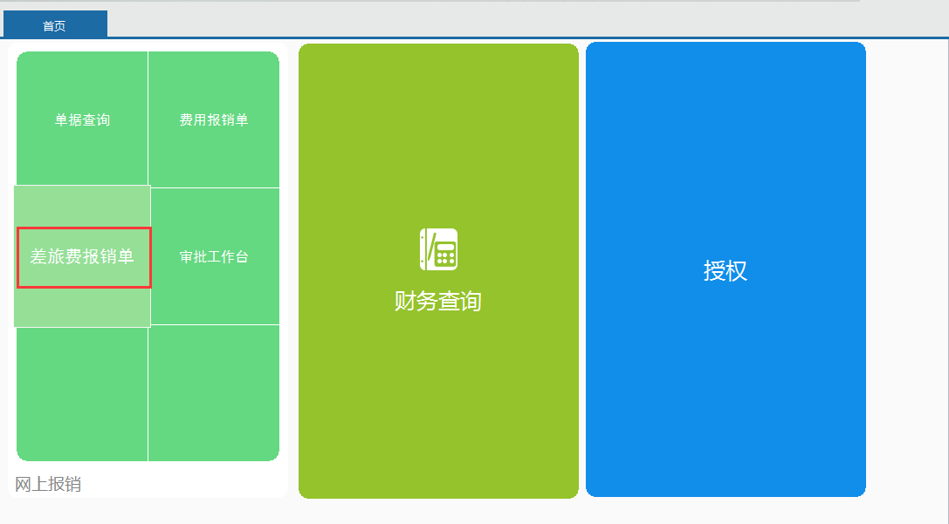
（1）点击“新单”，依次录入相关基础信息，注意有*的为必填项。
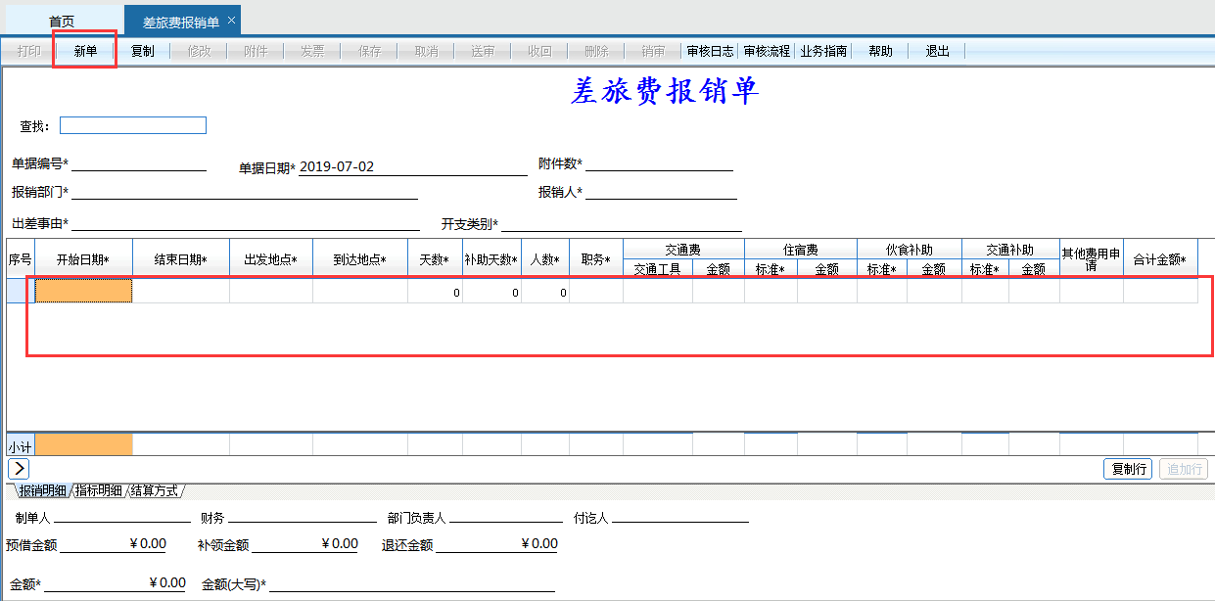
报销明细页签填写完成，在页面左下方依次点击预算指标和结算方式进行填写。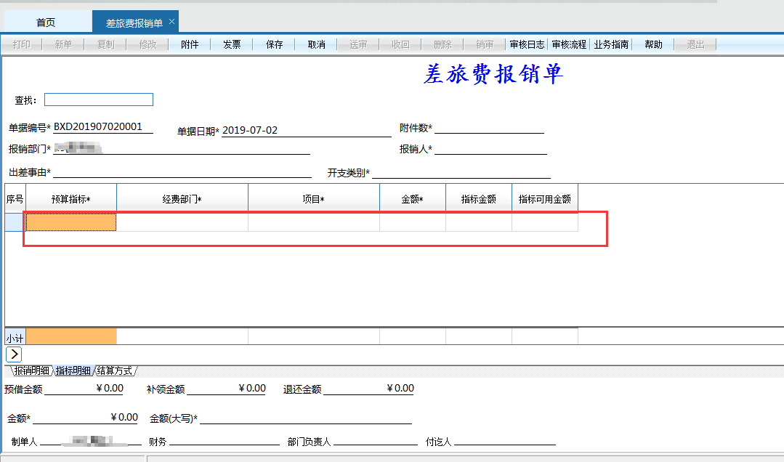
在选择结算方式时，选择“转账、公务卡”等支付方式。
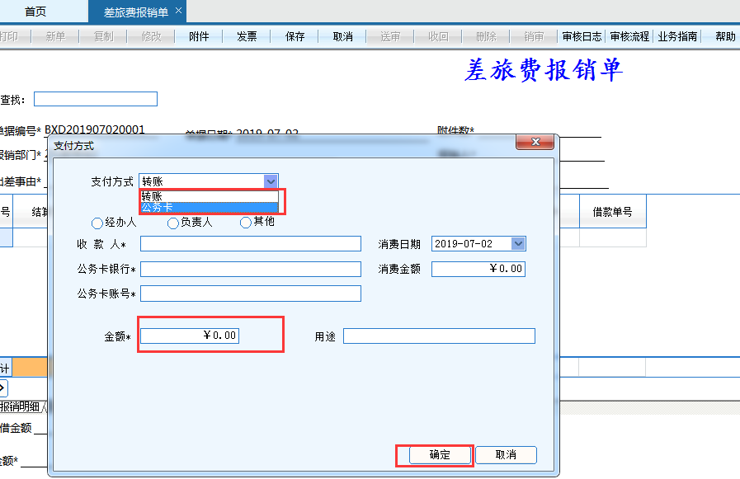
（2）附件上传
报销时应同时上传附件（将原始票据依次粘贴的粘贴单、报告或会议通知等按照财务规定应作为报销凭据的要素）,附件图片默认jpg格式（一般手机拍照生成的图片均可）。
操作方法为：点击页面上方的附件，在弹出的界面单击新增——其他，选择需上传的附件，上传完成可在附件浏览中查看，确认无误点击关闭即可。
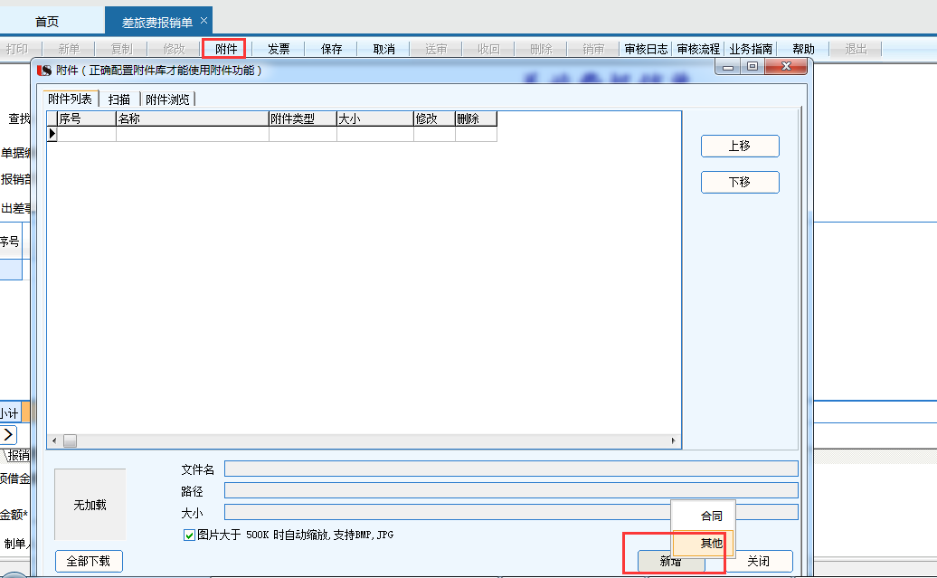
（3）保存并送审
单据填报完之后点击上方的“保存”，然后“送审”
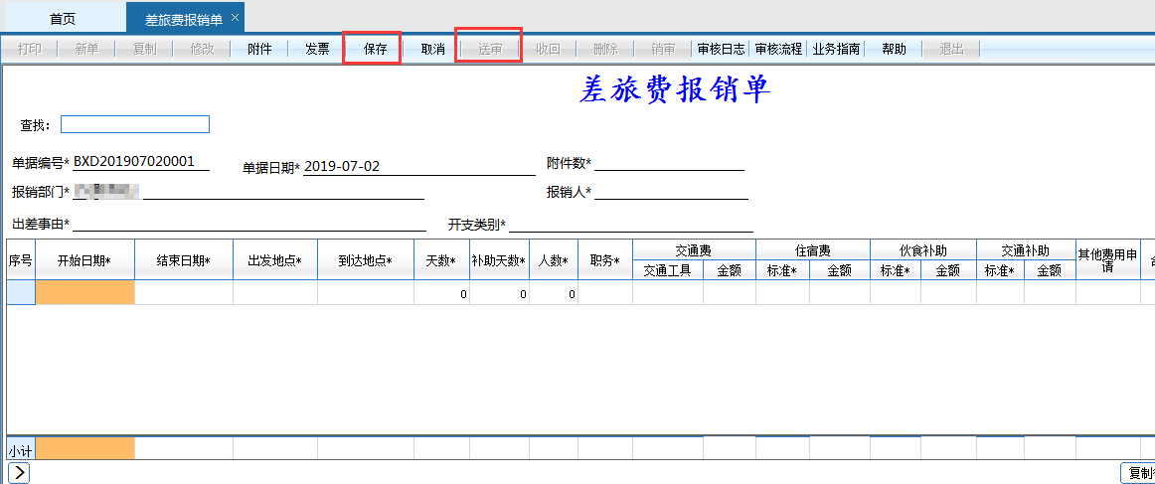

二、单据查询
主界面选择网上报销，点击单据查询
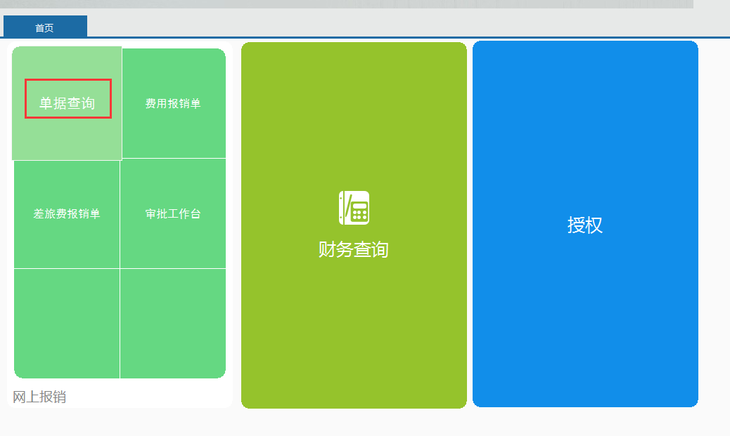

单据查询
可在“参数设置”中，选择要查询的日期范围，双击“查询”，即可查看该日期范围内的所有单据。
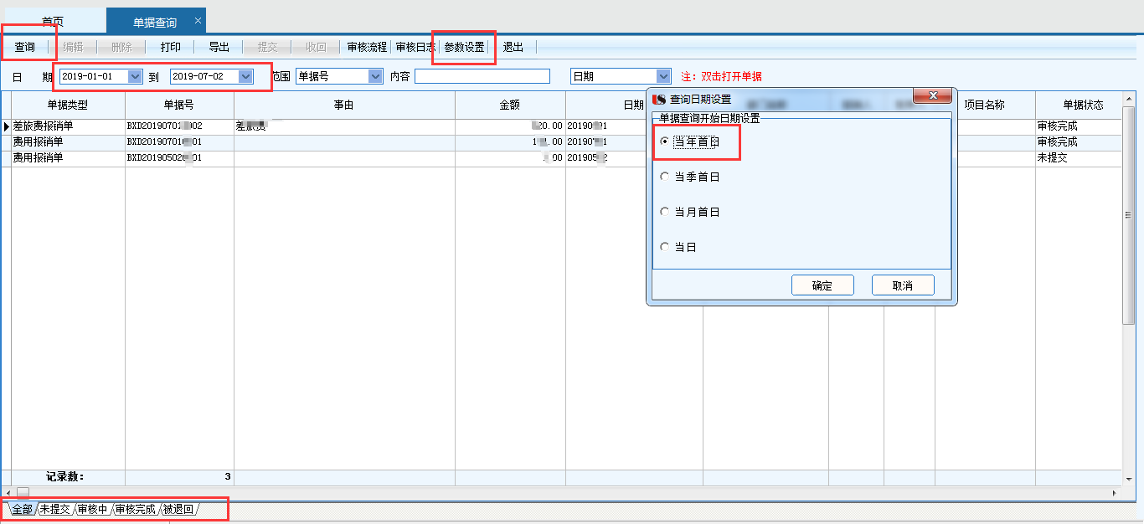
若要查询已送审但被退回的单据，点击页面下方的“已退回”页签即可。
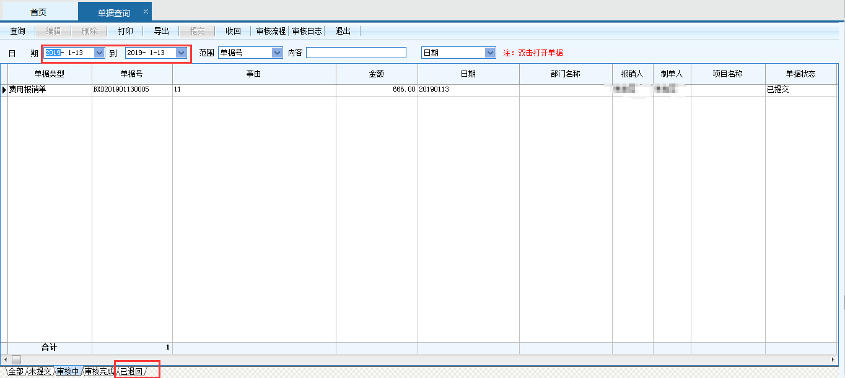

2、单据提交与收回
1）.若报销人同时保存多张报销单，可在单据查询中直接选中要提交的单据，点击“提交”；2）.若制单人发现已提交的单据需要重新修改的，可点击“收回”进行修改；
3）.若单据已处于“审核完成”状态，则需要财务审核人退回后方可修改。
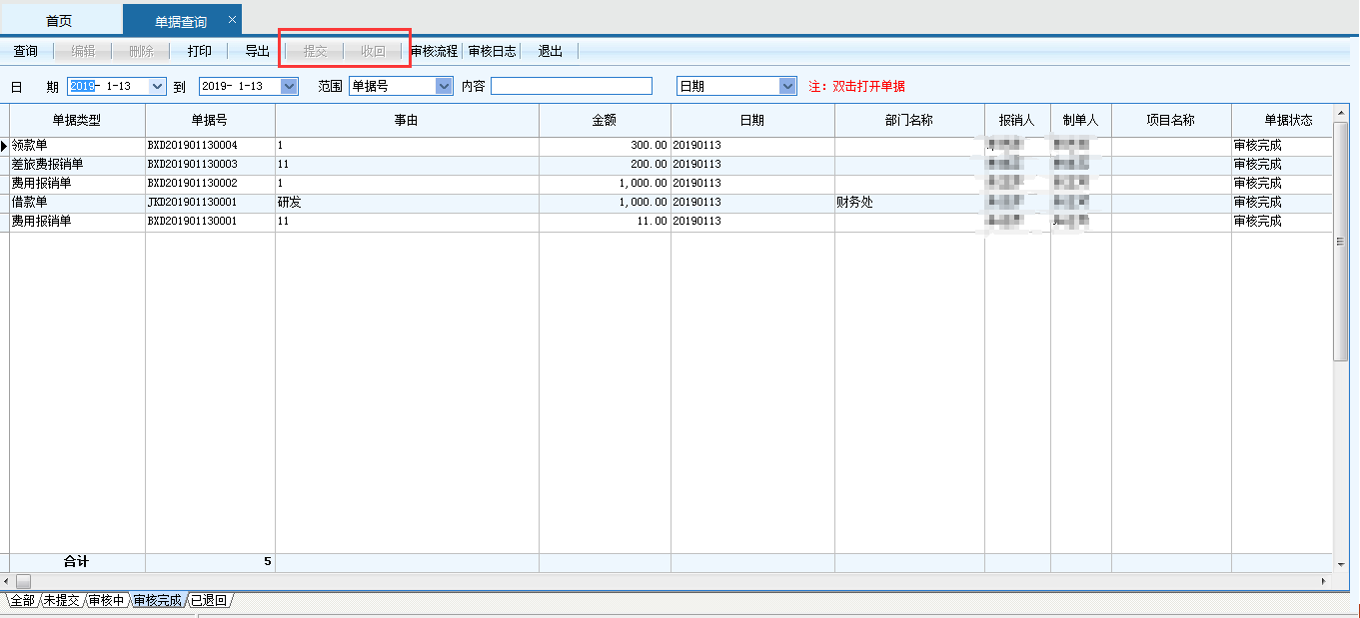

3.打印
单据由经办人提交给财务人员审核通过后，可在单据查询“审核完成”页签中，双击打开需要打印的单据，点击“打印”。
